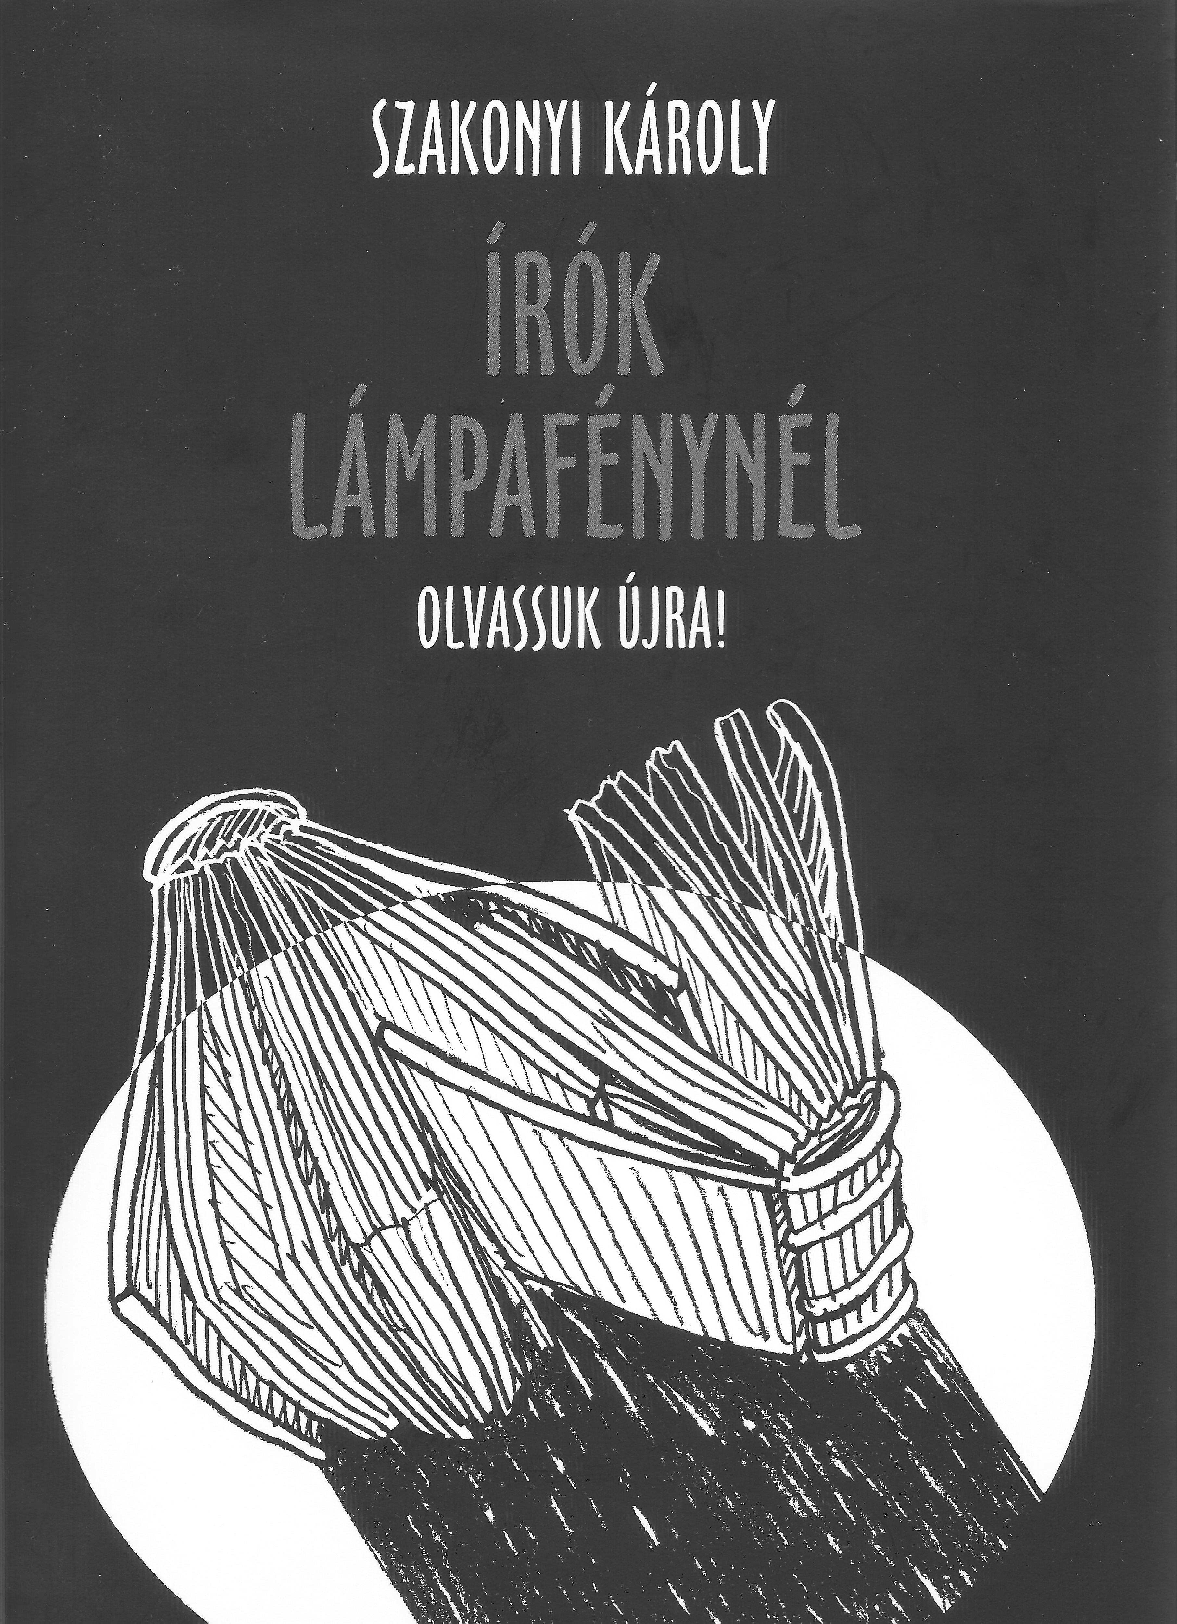
Farkas László
Szakonyi Károly lámpái
Szakonyi Károly: Írók lámpafénynél

Őszülvén, Szakonyi megint megajándékozott bennünket. Nyolcvankilencedik születésnapjára átnyújtotta az olvasóknak Írók lámpafénynél című testes kötetét. Bizonyítva, hogy nem hagyta abba újabb műfajok meghódítását.
Novellistaként indult, kivált a régi Új Írásban , sikeresekkel, fél tucat társával együtt. Első műfaji kalandja a dráma volt, amikor elszegődött a Nemzeti Színház stúdiójába. Féltékenyen írtam róla, ezzel a címmel, „No-vellista vagy drámaíró?” – Mindkét műfaj az övé lett. Sőt folytatta a hó-dítást, külföldi és magyar prózaírókat állított színpadra, tárcákat, arcképeket, humoreszkeket, kisregényeket írt, sorolhatnám tízig. Sőt új műfajokat talált ki, az Álomirodalmat például. Egy kis könyvnyi tárcát írt, látomá-sokban, álomtalálkozásokban visszavarázsolva barátait, holt íróinkat. Néhol karikírozva jellemző vonásaikat, szeszélyeiket, mindig szeretettel.
Olvastuk lapról-lapra a Lyukasórában azt az arcképsorozatot is, amelynek első két tucatja hét éve könyvben is megjelent. Ez a csokor most az újabb darabokkal kiteljesedett, újabb arcokkal bővült, gazdagodott. Egy virágzó irodalmi korszak novellaterméséből szerkesztett gazdag antológiává.
Nézegetem elődeit, előző korokban született antológia-társait. Kin-csem az az öt kötet novella, amelyet a Légrády Testvérek Nyomdai Mű-intézete adott ki a múlt század elején, kötetenként tíz-tizenkét író írásaiból válogatva. Barnás fotó a szerzőről selyempapír alatt, önéletrajz, s egy-egy novella. Jókaitól, Adytól, Tersánszkytól – ötvenüktől. (Gárdonyinak az életét a szerkesztőnek kellett megírnia. A felkérő levélre azt válaszolta, hogy „Önéletrajzot azonban Körmöc minden aranyáért sem írok.”) Ebből a „Dekameronból” szerettem meg a kor prózáját. Sőtér István Négy nemzedékébőlegy másik kor költészetét. Móricz Zsigmond Magvetőjéből nemzeti irodalmunk megbecsülését.– De mellettük ott van a polcomon több tucat antológia, kinek-kinek az ízlése, szándéka, és az életmű megsejtetésének szándéka szerint.
Szakonyi dekameronja mindtől különbözik valamiben. Nem fotót ad, nem önéletrajzokat (elhunytakét is találhatott volna), nem irodalom-történész elemzéseket, hanem író írta színes portrékat, s nem hosszú el-beszéléseket, hanem olvasásra csábítókat. Nem kiadói ösztönzésre, hanem szíve ösztönzésére: nem hagyja elfeledni elvesztett társait. Eleinte – tíz éve – alkalmanként választotta íróit, majd a kiáltóan hiányzókat szólaltatta meg. Egyre erősebb lett az a törekvése, hogy ne felejtsük el novella-értékeinket, így lett apostola az emlékeztetésnek.
Nemcsak az írók kiválasztása lehetett gond számára, hanem hogy melyik novella jellemzi legjobban életművüket. Méregetem, hogy Szakonyi hogyan birkózott meg ezzel a súlyos feladattal, a melyik gyereket a kilenc közül dilemmával. Dicséretesen, mert minden szempontot felismertem a válogatásban. Minthogy ezt az egy-egy-képes tablót ő rendezte, meg kellett jelennie a novellákban az ő ízlésének is. S minthogy az egyszemélyes zsűri mögött egész saját eddigi életműve áll, az írószerkesztő munkájában érvényesülni látom az ő stílusigényességét, etikáját, nemes indulatait, világnézetét – a választott mű minősége mellett.
De van még egy csapda ebben a feladatban. Egyáltalán: ki kerüljön bele a választott testületbe? Az olvasóknak is, a családtagoknak is, a rovancsoló irodalomtörténetnek is van értékrendje, kérdezhetik: miért éppen ők kerültek be? Nekem például…
Ne aggódjunk a kimaradtak miatt, hanem örvendezzünk ennek az avatott kézben született dekameronnak. Egyrészt nem hiszem, hogy Szakonyi abbahagyja ezt a sorozatot, minden jelentős kimaradottnak van esélye bejutni a lámpafénybe. Másrészt az irodalom folyama változtatja medrét, van feltámadás. Ki tudja, merre megy, hogyan változik az olvasói ízlés, akarat, szokás tíz–húsz év múltán.
Ha lesz még olvasó tíz, húsz év múltán.

Szakonyi Károly: Írók lámpafénynél
Magyar Írók Egyesülete, Budapest, 2020.

